Curso de fundamentos de redes

6.- modelo TCP/IP introducción e historia

- Desarrollo a partir de la DARPANet, a partir de aquí se generaron las redes de comunicación.

- surge el modelo TCP/IP, cada equipo debe tener su propia ip

- en 1973, surge transmisión control programa, permite la comunicación entre equipos de distintos equipos de diversos fabricantes, gracias a eso surge IP (internet protocolo), y el modelo OSI.

- 1974, presenta el modelo TCP/IPv4

7.- ¿Qué es una red y que tipos existen?

Para que sea una red debe de haber un receptor y un emisor, debe de haber objetivos en común, de igual forma debe de haber un medio de comunicación.

Cuando se es parte de una red, aunque no haya internet, podemos, poder visualizar al otro dispositivo gracias a que somos parte de la red.

- Tipos de rede:

Se clasifican en base a su tamaño

-- Una red LAN: Red pequeña, como la casa, donde se conectan a una red dada por un Reuter.

-- Una red MAN: Es una red metropolitana.

-- Una red WAN: Es una red para conectar a dispositivos que están muy lejos, inclusive casi a escala mundial.

8,9,10.- Topologías de red:

- Bus:

Ventaja; fácil crecimiento, son simples

Desventajas; muchas colisiones, limitación de crecimiento, se ven afectados los equipos en los extremos, su calidad baja en base al crecimiento.

- Anillo:

Ventaja; fácil crecimiento, son simples

Desventajas; privacidad, la información pasa por todos los nodos, difícil de detectar problemas, si falla 1 PC, se cae toda la red.

-Estrella:

Ventaja; fácil crecimiento, permite identificar el equipo que funcione mal

Desventajas; mucho cableado y si falla el centro, se cae todo

Nota: se puede tener un hibrido entre dos tipos de topologías, esto pata una red grande.

11.- Introducción al modelo OSI:

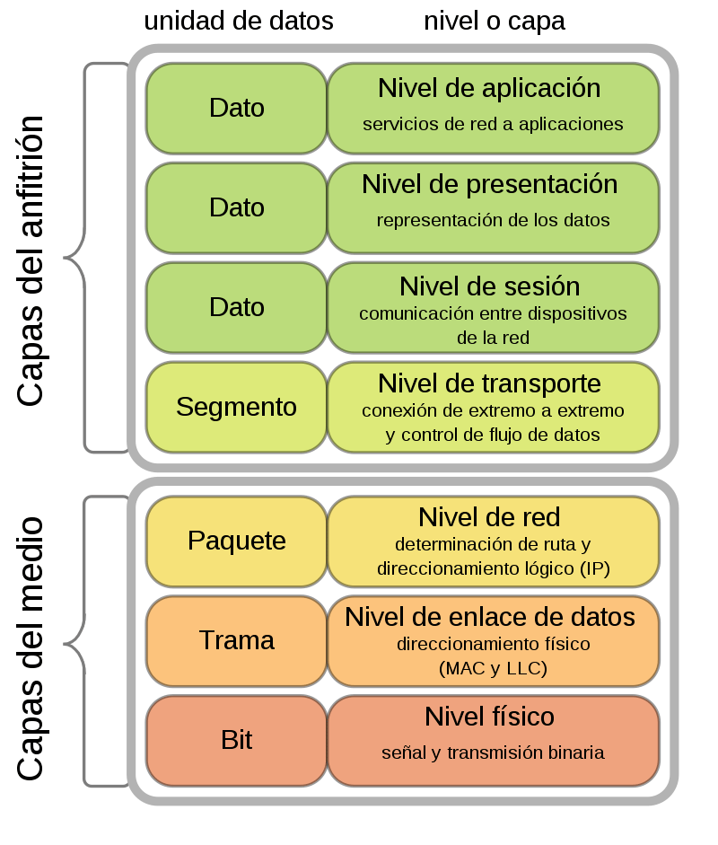

12.- servicios, puertos y protocolos

- Protocolo: Conjunto de normas a través de las cuales se pueden transmitir datos entre 2 PC, gracias a esto pueden convivir los diferentes dispositivos, con sus diferentes versiones de S.O.

- Puerto: Dirección física o lógica de una computadora, permite el compartir recursos entre computadoras

- Servicios: Brinda seguridad y permite la operación de recursos entre computadoras.

13.- Cierre de sección.

14.- Actividad